У людей с избыточной массой тела чаще развиваются многие хронические заболевания, в том числе:
артериальная гипертония – в 3 раза чаще
сахарный диабет – в 9 раза чаще
РЕАБИЛИТАЦИЯ ПАЦИЕНТОВ С ИЗБЫТОЧНОЙ МАССОЙ ТЕЛА
Избыточную массу тела в простонародье называют ожирение. Ожирение – заболевание, характеризующееся излишним накоплением жировых отложений в организме, приводящее к увеличению массы тела.

СНИЖЕНИЕ МАССЫ ТЕЛА: ОСНОВНЫЕ ПОДХОДЫ
- Постановка реалистичных целей: снижение массы тела примерно на 400 грамм в неделю
- Диетотерапия
- Увеличение физической активности
В части случаев:
- Психотерапия
- Лекарства для снижения массы тела
- Бариатрическая хирургия
ОСНОВНЫЕ МЕТОДЫ РЕАБИЛИТАЦИИ
- Лечебная физкультура, ЛФК
- Лечебная гимнастика, ЛГ
- Массаж
- Диетотерапия
- Климатотерапия
- Аэротерапия
- Гелиотерапия
- Бальнеотерапия
- Гидротерапия
- Грязелечение
- Теплолечение
- Светотерапия
- Электротерапия
- Гипербарическая оксигенация
- Санаторно-курортное лечение
Выбор реабилитационного мероприятия – строго индивидуально. Перед началом проведения выбранной методики необходимо проконсультироваться с лечащим врачом.

РАЗВИТИЮ ОЖИРЕНИЯ СПОСОБСТВУЮТ:
- Частое переедание
- Неправильное питание (прием пищи на ночь, избыточное потребление углеводов, жиров, соли, газировок, алкоголя и других малополезных и вредных продуктов питания)
- Малоактивный образ жизни
- Наследственная предрасположенность
- Заболевания нервной системы (повреждение области мозга, которая отвечает за пищевое поведение)
- Заболевания эндокринных желез
- Прием некоторых лекарственных препаратов (гормонов, антидепрессантов и др.)
- Бессонница, стресс
- Физиологические состояния (беременность, лактация, климакс)

СТЕПЕНЬ ОЖИРЕНИЯ ОПРЕДЕЛЯЕТСЯ ИНДЕКСОМ МАССЫ ТЕЛА, ИМТ
Индекс массы тела = масса тела (кг) : рост (м)²
ИМТ, кг/м² | Масса тела
<18,5 | недостаточная
18,5 – 24,9 | нормальная
25,0 – 29,9 | избыточная
30,0 – 34,9 | Ожирение I степени
35,0 – 39,9 | Ожирение II степени
40,0 и выше | Ожирение III степени

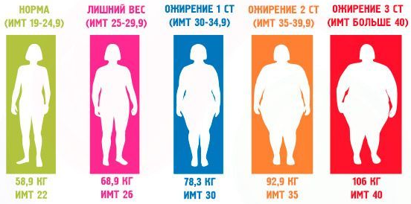
Наиболее неблагоприятный для здоровья тип ожирения – АБДОМИНАЛЬНОЕ ОЖИРЕНИЕ («яблоко»):
ОКРУЖНОСТЬ ТАЛИИ | ≥ 102 см у мужчин
 | ≥ 88 см у женщин

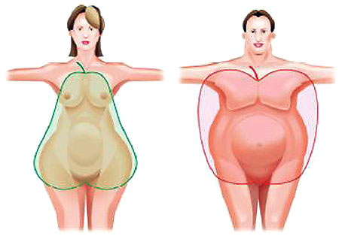
ПРИМЕРНЫЙ КОМПЛЕКС УПРАЖНЕНИЙ ЛФК
с применением гантелей, резиновых амортизаторов, набивных мячей, гимнастической стенки
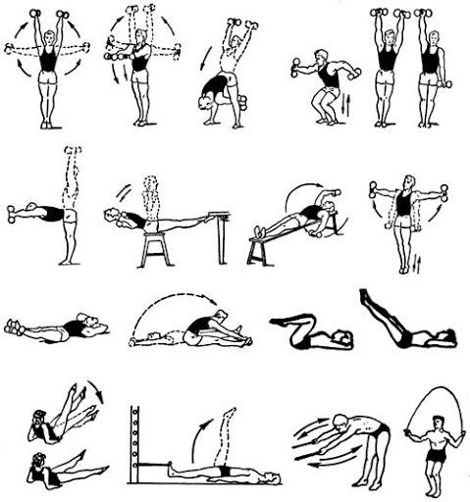К средствам ЛФК также относятся упражнения на тренажерах, ходьба, бег, терренкур, плавание, гребля, катание на велосипеде, лыжах и коньках, подвижные и спортивные игры.
Продолжительность занятий – не менее 45 минут.

МАССАЖ
Используемые приемы: поглаживание, выжимание, вибрация – 1,5-2 минуты, разминание – 2-6 минуты на выбранной области. Общее время массажа: минимальное от 10,5 минут, максимальное до 24 минут. Оптимальное исходное положение для массажа – лежа на животе, лежа на спине, сидя.
ДИЕТОТЕРАПИЯ
- Ведение пищевого дневника
- Снижение калорийности рациона, но не ниже 1200 калорий в сутки
- Питание должно быть частым и малыми порциями, ужин рекомендуется не позднее, чем за 3-4 часа до сна, 1-2 раза в неделю проводить разгрузочные дни
- Ограничение поваренной соли до 5г/сутки (1 чайная ложка без верха),
- Исключить приправы, специи, алкоголь, фаст-фуд, продукты быстрого приготовления
- Увеличение потребления овощей и фруктов
- Рекомендуется предпочтение отдавать отвариванию, припусканию, тушению в собственном соку, обжариванию в специальной посуде без добавления жиров, сахара, соли, приготовлению на пару, в духовке, в фольге или пергаменте, на гриле, без дополнительного использования жиров
- Не следует злоупотреблять растительными маслами, майонезом при приготовлении салатов

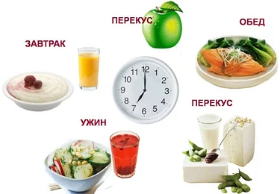
Красноярск, 2020 год
ПРИМЕРНЫЙ КОМПЛЕКС УПРАЖНЕНИЙ УТРЕННЕЙ ГИМНАСТИКИ, ЛГ
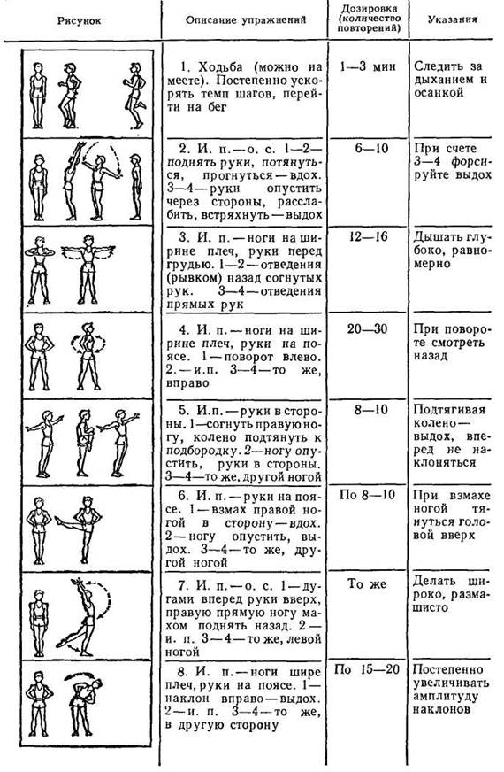Занятия проводятся не менее 3-х раз в неделю.
При выполнении комплекса упражнений обязательно контролируются показатели пульса, давления, дыхания и общее состояние выполняющего.

Подготовила: студентка 2 курса 211-11 группы отделения «Сестринское дело» Касимова Я.В.

